Gana Energía ofrece un análisis del gasto energético en las fiestas
Esta Navidad la factura de la luz podría dispararse hasta un 30%

- El uso intensivo de calefacción, la iluminación navideña y los electrodomésticos durante las fiestas son los principales factores que hacen que el gasto energético pudiera ser mayor

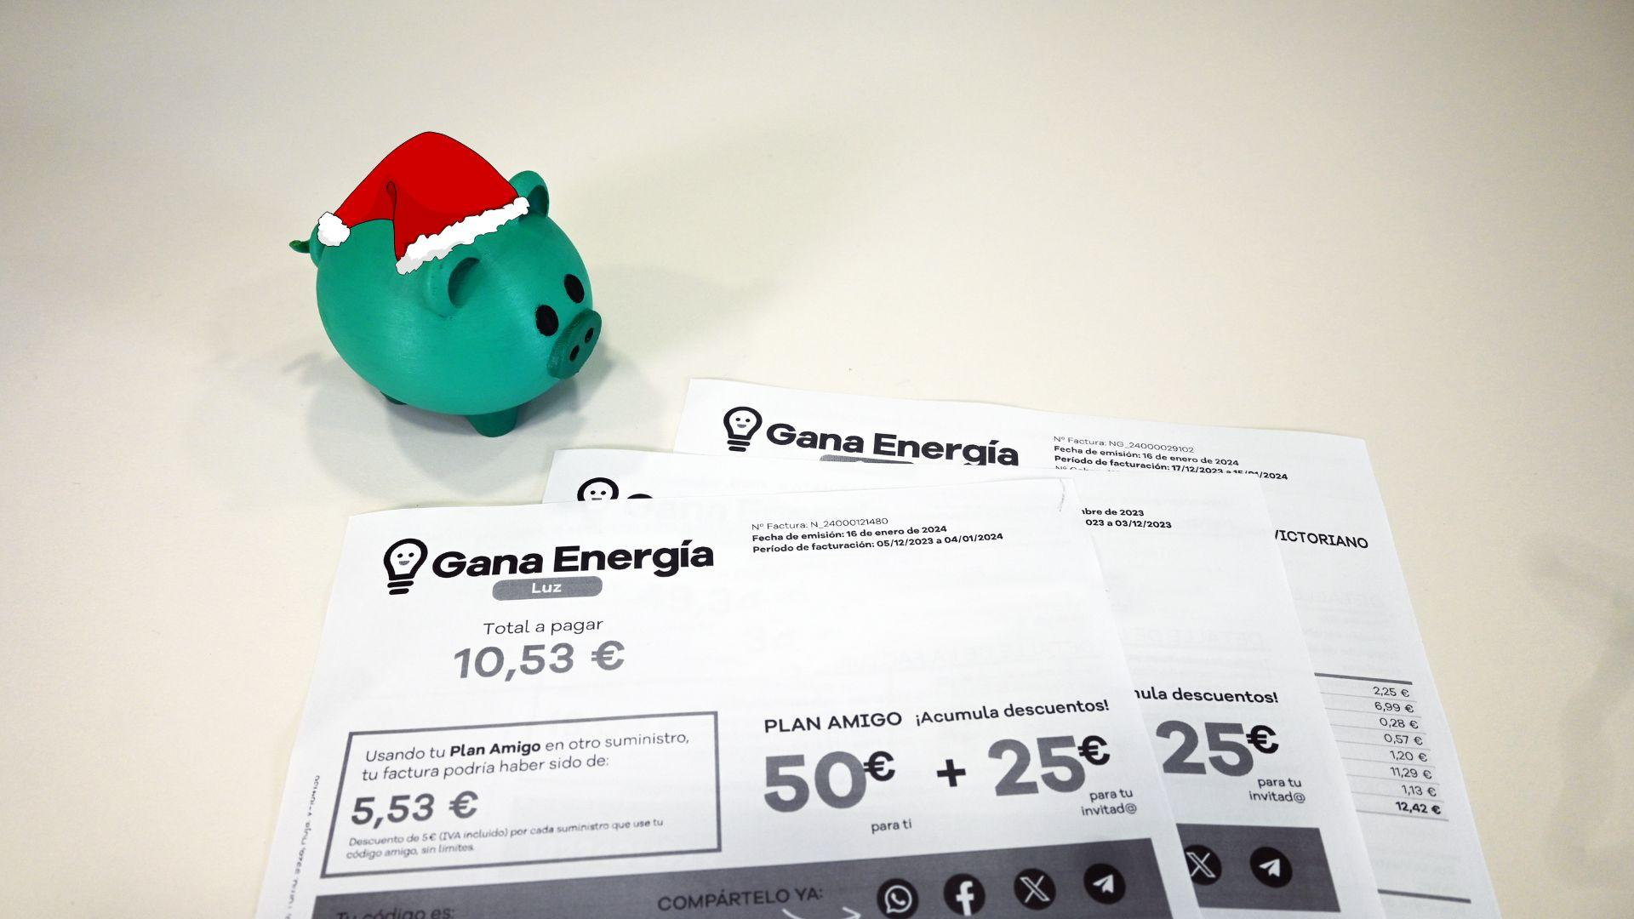

Madrid, 3 de diciembre de 2024.- Tradicionalmente la Navidad es un tiempo en el que las familias pasan más tiempo en los hogares, lo que implica un mayor uso de la calefacción, electrodomésticos y dispositivos electrónicos, además de iluminación decorativa. Todos estos factores impactan directamente en la factura eléctrica. De hecho, se espera que el consumo energético en los hogares españoles aumente entre un 20% y un 30% durante las fiestas navideñas.

Desde Gana Energía, compañía de luz y gas natural, explican las razones detrás de este incremento en la factura de la luz y ofrecen consejos para ajustarse el cinturón esta Navidad.

¿Por qué se da este aumento?
El uso de la calefacción es uno de los principales motivos de este aumento. El descenso de las temperaturas y unos hábitos más caseros traen un mayor uso de la calefacción. En invierno, la climatización representa un 40% del consumo energético en los hogares.

En segundo lugar, el gasto en iluminación aumenta hasta un 30% respecto al resto del año. Aumenta debido a un mayor uso de la iluminación artificial al acortarse los días, como las luces y decoraciones navideñas.

Aunque muchas familias optan por luces LED, que son más eficientes, el uso prolongado de las luces navideñas puede generar un gasto adicional en la factura de la luz al estar encendidas durante gran parte del día.

Otro factor importante es el uso intensivo de electrodomésticos como el horno, la vitrocerámica y el lavavajillas. Además, el uso frecuente de electrodomésticos para la preparación de comidas y la limpieza posterior eleva el consumo.

Finalmente, el consumo de dispositivos electrónicos también se ve incrementado en Navidad. Las vacaciones escolares y los días libres llevan a los hogares a utilizar más televisores, ordenadores, consolas, lo que provoca un aumento del gasto debido al mayor tiempo de funcionamiento de estos aparatos.

Consejos para reducir la factura energética en Navidad

- Optimizar el uso de la calefacción: Para reducir su impacto en la factura eléctrica, Gana Energía recomienda mantener una temperatura en torno a los 21ºC. Además, es recomendable asegurarse de que las puertas y ventanas se cierran correctamente para evitar fugas de calor y mejorar así la eficiencia de los sistemas de calefacción. Utilizar termostatos programables permite calentar solo las habitaciones necesarias, reduciendo el consumo innecesario.

- Aprovechar la luz natural y ajustar la iluminación: Aunque muchas familias optan por luces LED, que son más eficientes, su uso prolongado puede generar un gasto significativo. Gana Energía recomienda limitar el tiempo de uso de las luces navideñas y utilizar temporizadores para apagarse automáticamente cuando no se necesiten. Además, aprovechar la luz natural durante el día, al realizar actividades cerca de las ventanas o en espacios bien iluminados, puede reducir la necesidad de encender luces artificiales.

- Reducir el uso de dispositivos electrónicos: El consumo de energía de estos dispositivos puede reducirse fácilmente. Para ello, se recomienda controlar el tiempo de uso de estos aparatos y apagarlos completamente cuando no se estén utilizando, evitando así el consumo fantasma.

- Racionalizar el uso de los electrodomésticos: Para optimizar su consumo, se recomienda apagar el horno unos minutos antes de finalizar la cocción y aprovechar el calor residual. Utilizar los programas ECO y evitar abrir frecuentemente la puerta del frigorífico son pequeñas acciones que ayudan a reducir el consumo durante las fiestas.

Sobre Gana Energía
Gana Energía es una comercializadora de luz y gas natural que opera en España peninsular y Baleares. Fue fundada en 2015 con el objetivo de presentar una alternativa en el sector energético, ofreciendo precios ajustados y poniendo el foco en el ahorro y la tranquilidad del cliente.

Su apuesta por “El Ahorro Sin Líos” se materializa a través de una oferta de tarifas de luz y gas simplificadas que eliminan costes extra de las facturas y renovaciones de precio. Una sencillez que se traslada también en sus gestiones y servicio de Atención al Cliente: desde su app o a través del teléfono, donde el cliente siempre encuentra un asesor energético dispuesto a ayudarle.

Para más información
Actitud de Comunicación
Irati Miguel: irati.miguel@actitud.es
Teléfono: 913 02 28 60

www.ganaenergia.com

